Досрочное выездное голосование прошло в Эрфурте
07.09.2021
Первое в Германии досрочное выездное голосование прошло в Эрфурте. В нем приняли участие российские граждане, проживающие в Тюрингии, приписанные к избирательному округу № 217 в Санкт-Петербурге, сообщает сайт КСОРС Германии «Русское поле».
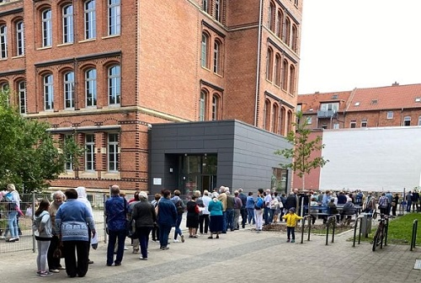
Избирательный участок располагался в Центре интеграции и миграции. Голосование завершилось в 16 часов. Основная активность пришлась на утренние часы, причем первые желающие голосовать появились еще до открытия участка.
В итоге отдать свой голос успели все, хотя людей собралось более 300 человек, жителей столицы Тюрингии и близлежащих городов.
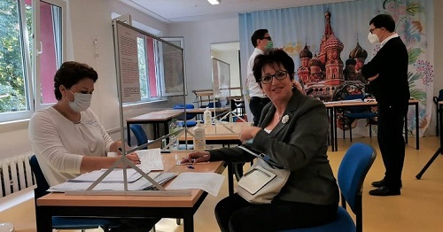
Сотрудники Генконсульства также посетили на дому нескольких избирателей, которые не смогли прибыть по состоянию здоровья, но вовремя подали соответствующие заявления.
На участке присутствовал Генеральный консул России в Лейпциге А.Ю.Дронов. По его словам, голосование в Эрфурте прошло хорошо: организованно и при большой активности избирателей.
Разрешение от МИД ФРГ было получено быстро. На входе в помещение все получили маски, одноразовые ручки.
В Эрфурте было первое досрочное выездное голосование для отдельных категорий граждан, а 11 сентября будет досрочное выездное голосование в Дрездене. Основное голосование состоится 19 сентября в Лейпциге.

Адрес страницы: http://mosds.mos.ru/presscenter/news/detail/10235747.html
ГКУ города Москвы «Центр гуманитарного и делового сотрудничества с соотечественниками за рубежом - Московский дом соотечественника»

